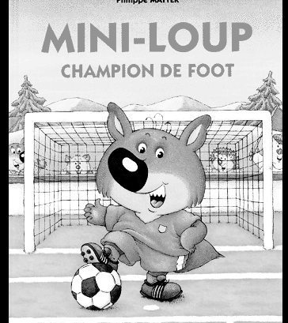
Prénom : Date :
Mini-Loup champion de foot Philippe Matter
3

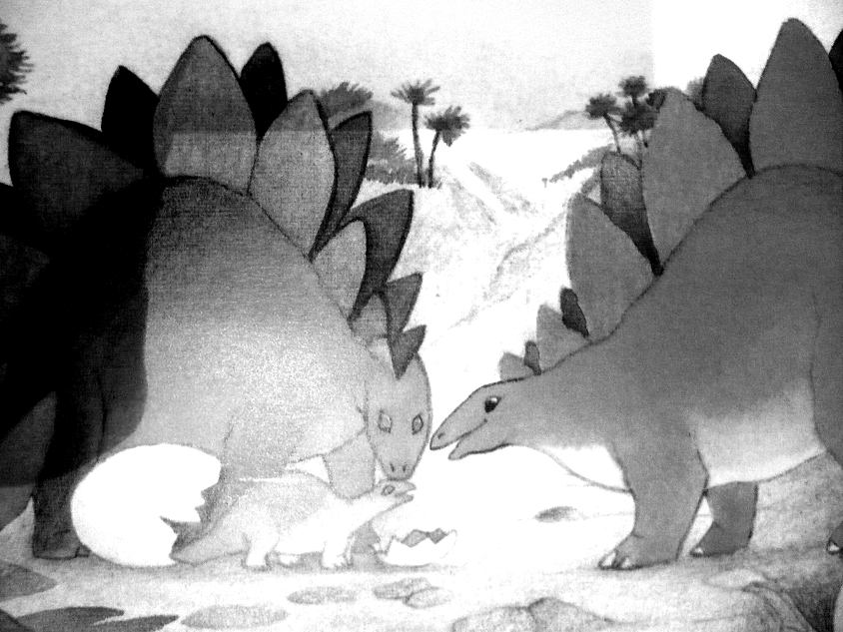
A charge, pour lui, de choisir ses coéquipiers. Au début, tout se passe très bien.
« Mini-Pic ailier droit... Gus ailier gauche ! » proclame Mini-Loup.
A la fin, il reste trois joueurs à placer, mais il n'y a plus que deux postes. Mini-Loup est très embêté.
« Anicet... euh... tu seras gardien de but et Doudou arrière droit...
- Et moi ? J'arrose la pelouse ? demande Muche fâchée.
- Toi... euh... tu seras remplaçante... murmure Mini-Loup. C'est très utile une remplaçante !
- Pour servir les boissons fraîches, peut-être !
- De toute façon, pour les garçons, les filles sont tout
juste bonnes à jouer à la poupée et à la dînette »,
et elle tourne les talons en boudant.
Avec la machine à coudre ultra-moderne qu'elle vient de s'acheter, Maman-Loup a été nommée couturière officielle ; c'est elle qui confectionne les maillots de l'équipe

1- Relie le nom de l'enfant à son poste :
2- Entoure VRAI ou FAUX :

- Muche est heureuse d'être remplaçante.

VRAI FAUX
- Il y a trois postes pour deux joueurs.

VRAI FAUX
- Pour les garçons, les filles ne sont pas bonnes pour jouer au foot, selon Muche.

VRAI FAUX
Mini-Pic • |  | • ailier gauche
Gus • |  | • gardien
Anicet • |  | • ailier droit
3- Surligne les mots suivants dans le texte :
remplaçante (2fois) ; maillot ; gardien ; Mini-Loup (3fois) ; dînette ; couturière
4- Colorie une case par colonne pour reconstituer une phrase :
Avec | son | machin | à | coudre | Maman | Loup | à | été | nommée | couturière | officielle
Sans | sa | machine | a | poudre | Mamie | Toup | a | ère | notée | costumier | offciel
5- Écris la suite de la phrase (cherche dans le texte !) :
A charge,
C'est elle

